# 技术、服务文件目录

# 投标货物（工程或服务）介绍，项目建设（服务）方案

## 应用系统

### 医共体数据中心及平台基础支撑

#### 医共体信息平台

#### 荆门市全民健康信息平台数据采集

### 公共卫生应急管理体系建设

#### 卫生监督应急指挥与智能辅助执法平台建设

#### 基层传染病防治能力提升应用

### 医疗救治和医疗服务管理体系

#### 个体诊所医疗信息系统

### 互联网医疗健康公众服务体系

#### 智能便民服务平台

#### 智能慢病监测应用平台

### 系统及数据迁移

## 配套硬件

### 医共体服务管理一体化应用系统部署硬件

#### 医院前置机服务器

#### 卫健局展示大屏硬件

### 卫生监督应急指挥与智能辅助执法平台建设

#### 智能执法音视频存储一体机

#### 采集工作站

#### 移动智能执法箱

#### 视频显示大屏设备（3M*5M）

#### 人工智能辅助执法设备

##### 智能检测摄像机

市场发展部2022年党建工作自评等八个部分

##### 硬盘录像机

##### 监控级硬盘

##### 监管平台

### 传染病防治能力提升应用硬件采购

### 视频会议系统（公共卫生应急决策指挥系统）

#### 卫健局视频会议系统（公卫应急指挥系统）

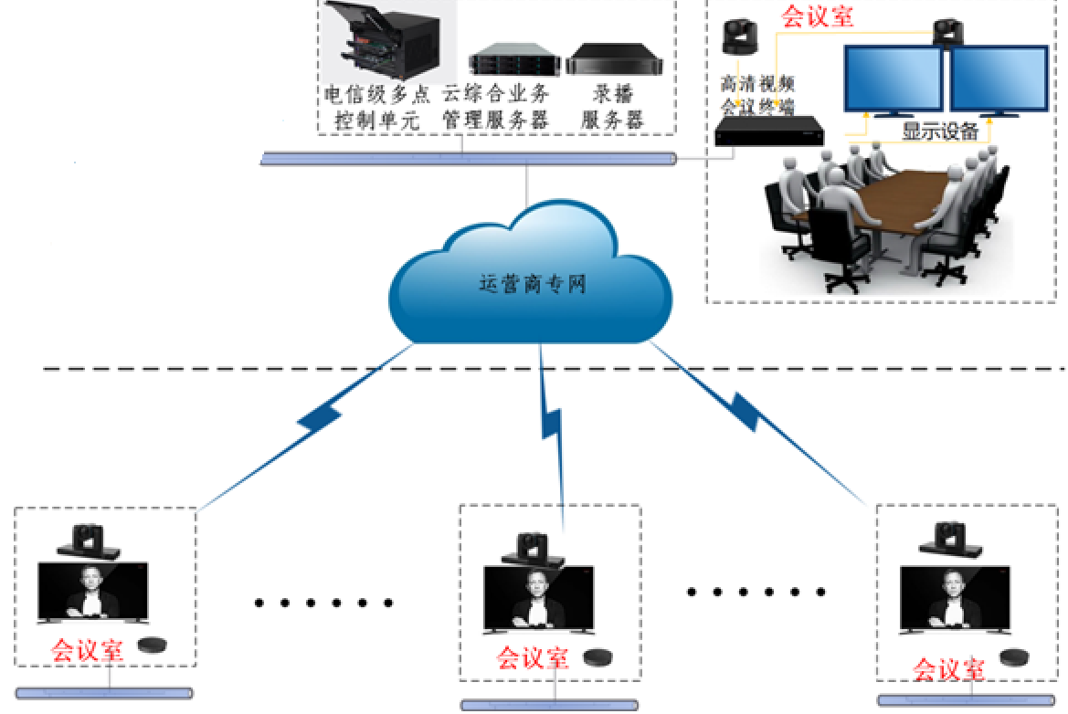

如上图所示，本系统可基于运营商IP专网建设，采用H.323、SIP体系标准，建设主—分会场的组网模式，

本次建议在钟祥卫健委中心机房部署一台JD6000云MCU和一台综合业务管理服务器，各会场视频终端只需要通过网络注册接入到平台即可享受到服务，同时平台。

为了保证整个系统的兼容性，在本方案中所使用的视频会议主要产品云MCU、云综合会议管理服务器、视频会议终端、摄像机、录播服务器均为苏州科达同一厂家产品。

本次建议在市信访控制中心部署1台JD6000云MCU、1台UMS4000云综合管理平台，主会议室会议室部署1套SKY X510-4K高清视频终端（包含高清编解码主机、MOON50系列高清摄像机、全向麦克风），设备配置详细描述如下：

* JD6000云MCU
* 云MCU是构建整个云视讯系统的核心设备，负责区域内所有视频终端的接入、码流处理及控制，MCU的性能及稳定可靠性会直接影响到会议的质量。本次配置的JD6000是科达新一代基于云计算技术的大容量、可灵活分配端口、高稳定性的全编全解MCU。
* JD6000为19英寸7U、基于模块化结构、可扩展的ATCA(Advanced Telecom Computing Architecture，先进的电信计算平台)架构设计，整机具备2个主控板插槽、4个业务插槽，其中第二个主控板插槽也可插入业务板板卡。支持电源模块、网口、风扇、主控板、媒体板卡、背板总线等多重备份机制。支持同一平台同时接入会议室型终端、桌面型一体化终端、软件即时通讯终端（包括windows、andriod、ios操作系统），可实现随时随地召开各类视频会议、即时通信功能。
* JD6000 MCU支持ITU-T H.323和IETF SIP通信标准，会议速率支持128Kbps－8Mbps；支持H.263、H.264、H.264 High Profile、H.265等视频编解码协议，支持1080p60、1080p30、720p60、720p30高清图像格式，并向下兼容4CIF、CIF标清图像格式；支持G.711、G.722、G.728、G.722.1 Annex C、G.719、MPEG4-AAC LC/LD、Opus等音频协议，可达到20KHz以上的宽频效果。支持H.239、BFCP双流协议，在保证主视频1080p60fps前提下，辅视频也可以支持到1080p60fps或UXGA@60fps。支持同时召开多组1080p60fps高清多画面会议的能力，且每组会议最大多画面数均≥25，各组会议之间互不干扰。
* 本次配置的资源可根据大型演讲模式会议、小型会商模式会议合理经济化的调用资源，两种会议模式共用平台媒体资源、实现媒体端口按需分配，提高资源利用率。召开各类大型演讲模式会议即平台媒体资源不固化为某个终端对应的媒体端口，终端根据实际的使用场景自动调用媒体资源；而召开各类小型会商会议时，即平台单独对每一路接入终端分配全适配处理的媒体能力，允许所有终端均以任意不同的协议、不同的带宽、不同的音视频编码、不同的清晰度接入平台召开混速混协议会议。
* 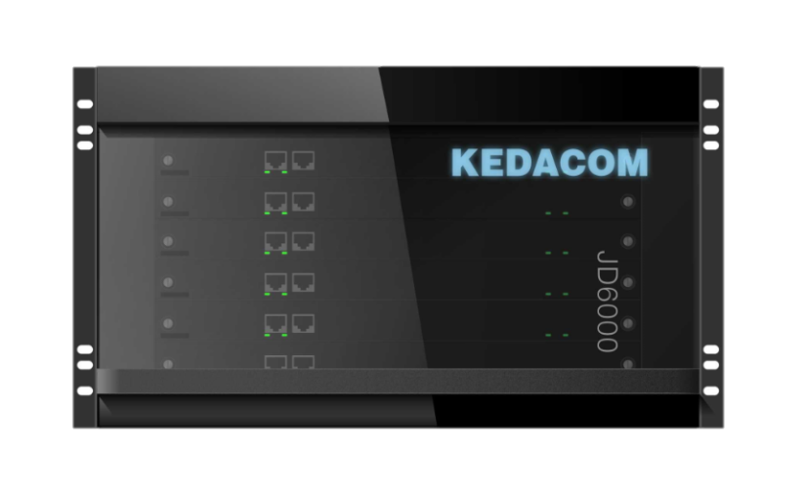
* JD6000云MCU产品照片
* 综合管理平台
* 在市级部署一台云综合管理服务器，集成部署综合管理平台，采用嵌入式操作系统。采用B/S架构，通过WEB方式登录综合管理平台即可完成系统的配置和会议的操作，支持域管理、用户管理、设备管理、会议管理、资源管理、营帐管理、报表管理、运维管理、集群化管理等功能。
* 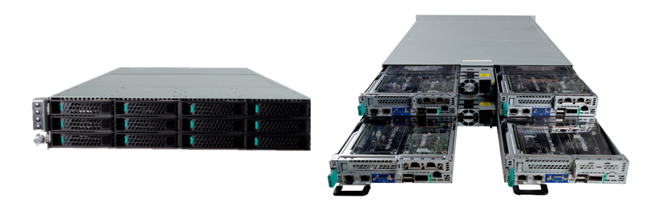
* 云综合管理服务器产品照片
* 域管理：支持根据用户的组织架构关系管理全网设备，支持分级创建平台域，并对平台域内的设备进行入网；支持跨平台资源共享，对于无平台域资源的下级，可直接使用上级平台域资源。支持根据用户的组织架构创建用户域，同一用户域内成员支持共享会议信息；支持同级创建多个用户域，不同用户域之间会议信息相互不可见，用户域内可以创建用户组和用户。
* 用户管理：支持按组织结构管理用户权限，用户权限可以配置。默认提供超级管理员、系统管理员、系统操作员、会议管理员和普通用户五个权限，超级管理员可以根据需要自定义其它用户类型。
* 会议管理：支持实体会议室管理，根据用户实际情况划分会议室区域，在每个区域添加相应的实体会议室，并对会议室环境进行配置，比如白板、投影机或者是视频会议等，可以查看某个会议室的预订情况，可通过查看会议室使用状态，选择空闲时间段预定会议。支持多种会议召集方式，终端自主召集会议、终端参加虚拟会议室、个人主页预约会议、会议模板一键创会。具备会议预约、审批功能，审批员可以看到本域内所有创建的预约会议，对会议进行审批通过或者不通过，不通过则选择相应的原因或者手动输入原因。支持多种方式展现用户的个人日程，包括列表、日视图、周视图等方式。具备邮件通知功能，创建预约会议时，会议人员会收到会议信息邮件。
* 支持对正在召开的会议进行管理，包括会场的呼叫、挂断、删除、静音、哑音、多画面分屏、多画面广播、多画面会场显示位置定义、辅流加入多画面、广播会场、会场选看等操作。
* 设备管理：支持对入网的设备进行管理，可显示设备ID、设备名称、设备类型以及设备启用状态，具备以图表的方式显示全网终端协议统计、终端版本统计以及终端型号数量统计。具备对设备的告警管理，具备实时告警显示和历史告警查询，包括对告警的筛选、过滤、处理以及导出。
* 集群化管理：在网络允许的情况下，支持将多台MCU集群化部署成统一的云平台，召开多台会议时（不指定召开会议的MCU），平台支持负载均衡功能，系统自动选择负载小的MCU召开会议，且不影响MCU上原有会议正常召开。当某台MCU发生故障时，系统将自动调度本地或异地的MCU继续召开该会议，会议在短暂时间内自动恢复，且不影响MCU上原有会议正常召开。
* 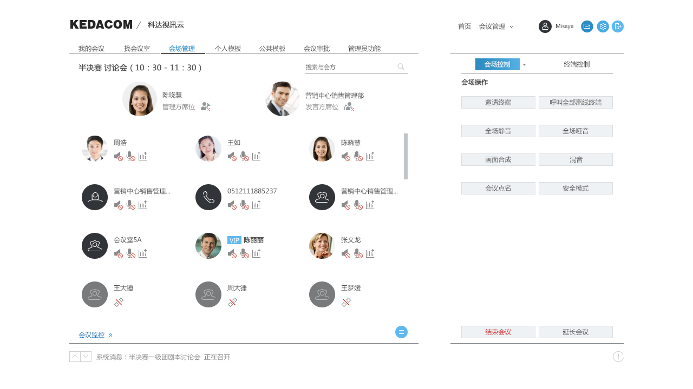
* JDS6000云综合管理服务器业务管理界面
* 本次在市中心视频会议室配置一台科达分体式高清终端，SKY X510-4K是科达全新一代超高清视频会议终端，专为大中型会议室设计，音视频接口丰富。
* 本次在市局视频会议室配置一台科达SKY X510-4K分体式高清终，SKY X510-4是一款针对中高端会议室设计的专业型高清视频会议终端，具备强大的音视频处理能力，终端支持H.264 HP，H.265编解码，可提供4K的图像编解码能力，并具备了丰富的音视频接口，可满足中大型会议室部署需求。其配备了高清摄像机，满足1080p60fps超高清图像采集；配备了具备极佳抗干扰性能以及内置3A算法的全向数字麦克风，提供CD级质量的宽音频效果，给用户带来卓越的高清会议体验。
* 最高支持4K全高清图像处理，全面超越传统图像清晰度的流畅高清视频，细节呈现更全面、更生动；具备超凡的单芯片处理技术，支持高达30帧/秒的流畅度和8Mbps的超高码流处理能力，给您带来极致高清体验；
* 具备H.264 High Profile编解码特性，具备超高的低带宽编码效率，可实现在1Mbps带宽下即可实现高达1080p分辨率的流畅图像；
* 支持MPEG4-AAC、G.719、G.722.1C、MP3等宽频音频编码技术和数字音频输入输出特性，可提供CD级质量20Khz的音频，可提供清澈纯正的高保真立体声效；
* 采用领先的数字阵列技术，具备极佳的抗干扰特性和拾音表现，卓越的3A处理让音质有了质的提升，360°全向拾音范围和极高的信噪比，并可支持手拉手级联，可满足不同会场的部署需求。
* 采用19英寸1U机架式结构，基于嵌入式操作系统，可有效防止病毒和黑客攻击，保证系统安全和可靠。
* 具备多路高清视频输入输出接口，满足大中型会场各类接入需求。可提供广电级3G-SDI视频接口，配合摄像机可实现1080p图像长距离无损传输的需求，满足大型会场部署需求。
* 支持H.239双视频流，可提供高达UXGA/720p/1080p分辨率的高清双流特性,可实现双路1080p双流内容共享，满足各类数据协作需求。
* 内置代理客户端，可实现防火墙/NAT穿越；
* 支持独创的智能抗丢包技术，可实现15%丢包丢包情况下，会议声音、图像清晰流畅；
* 支持动态速率调整、QoS设置、码流平滑等网络优化机制，可全面优化拥塞网络环境下的视频通信效果。
* 科达高清MOON50系列摄像机将带您轻松步入超高清视界，可灵活的满足多种应用场景需求。采用200万超高像素图像传感器，支持超高清图像输出，图像锐利清晰，色彩鲜艳逼真。具有12倍光学变焦，支持高速变速云台等强大的PTZ特性，适合各类会场部署。
* 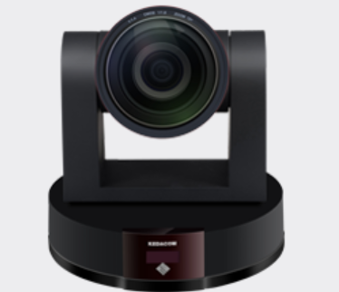
* 超高清图像
* 采用1/1.8" 4K CMOS传感器，可实现超高分辨率的优质图像。具备更高的信噪比，保证输出优质的超高清图像，并支持在低照度下采集清晰的图像。
* 12倍光学变焦
* 快速准确而稳定的自动聚焦镜头，支持12倍光学变焦。
* 宽范围、高速度的平移/倾斜
* 超高清、高清、标清多格式视频输出:
* 支持4K/1080p/720p等高标清多格式输出。
* 图像传输接口
* 支持超高清HDMI，HDBaseT输出，保证高清晰的图像质量，让安装更灵活、更方便。
* RS-422串行控制
* 摄像机的设置及平移/倾斜/缩放功能均可通过串口进行远程控制（标准VISCA协议）。支持标准VISCA协议的菊花链控制，最多可以控制7台摄像机。
* 预置位
* 支持预置位设置，将摄像机当前位置、变焦等状态保存成预置位，即使电源关闭，预置位信息也不会丢失。
* 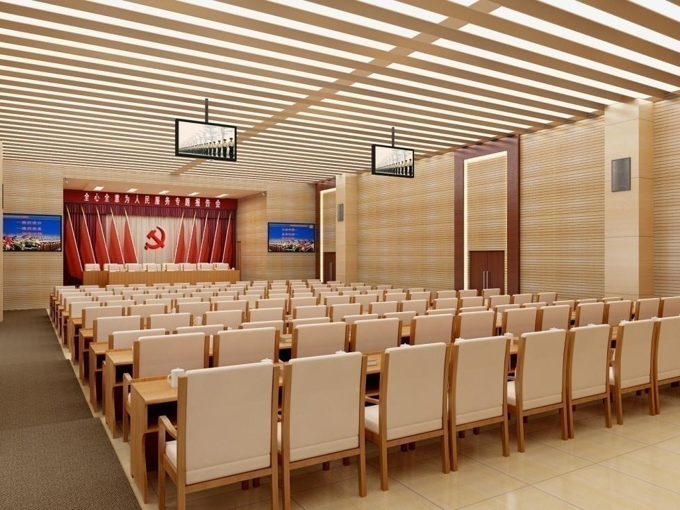
* 200-300㎡视频会议室参考图

#### 卫健系统所属单位视频会议系统（公卫应急指挥系统）

在分会场各部署一台科达一体式体式高清终端，SKY 310是科达全新一代一体化高清视频会议终端，科达视讯系统全面采用国际标准的视频编解码技术，率先支持业内领先的1080P至臻高清图像处理技术，高达8Mbps处理能力，画面锐利清晰、色彩逼真鲜艳。科达至臻高清采用单芯片编解码解决方案，整幅画面整体处理，比传统多DSP处理方式拥有更低的延时和更好的图像流畅度。科达也是业内首家支持全系列端到端4K解决方案的厂商。

### 公卫健康管理系统升级改造设备

### 智能慢病监测应用平台设备

### 云资源租赁需求

### 云桌面系统建设需求

# 技术、服务要求响应、偏离说明表

投 标 人：

采购项目编号： 所投包号：

|  |  |  |  |  |
| --- | --- | --- | --- | --- |
| 序号 | 招标文件技术、服务要求条款的序号及内容 | 投标响应内容对应简述 | 偏离说明 | 投标文件对应的页码 |
| 5.1 | 1、采用国产自主嵌入式操作系统，非Windows、非Android系统。 | 本次项目所投产品采用国产操作系统。 | 无偏离 | MCU JD6000产品彩页 |
|  | 2、支持1080p30/60fps、720p30/60fps、4CIF分辨率的活动视频； | 本次项目所投产品支持1080P60FPS、1080P30FPS  720P60FPS、720P30FPS  4CIF、CIF。 | 无偏离 | MCU JD6000产品彩页 |
|  | 3、支持混合会议，以适应不同线路带宽、不同设备能力、不同网络环境下的组网要求。本次配置AVC模式28路1080p30端口，满足系统终端接入； | 本次项目所投产品支持全端口模式和非端口模式两种模式，本次配置28路1080P30全端口端口能力。 | 无偏离 | MCU JD6000产品彩页 |
|  | 4、支持ITU-T H.323、IETF SIP协议，具备良好的兼容性，支持ITU-T H.239、IETF BFCP双流协议。 | 本次项目所投产品支持H.323、SIP、H.239、BFCP协议。 | 无偏离 | MCU JD6000产品彩页 |
|  | 5、支持ITU-T H.263、H.264BP、H.264HP、H.264 SVC、H.265。 | 本次项目所投产品支持H.263、H.264BP、H.264HP、H.265。 | 无偏离 | MCU JD6000产品彩页 |
|  | 6、MCU最大支持不少于600个视频会场接入，以满足卫生应急事件时可扩展大容量并发接入。 | 本次项目所投产品支持MCU最大支持1024个视频会场接入，以满足卫生应急事件时可扩展大容量并发接入。 | 无偏离 | MCU JD6000产品彩页 |
|  | 7、支持MCU资源池备份功能，当某台MCU发生故障时，系统自动将会议调度在其他MCU，无需手动配置，会议切换时间<10S，音视频恢复时间<15S。 | 本次项目所投产品支持MCU资源池功能，会议切换时间<10S，音视频恢复时间<30S。 | 负偏离 | MCU JD6000产品彩页 |
|  | 8、支持SIP(TLS/SRTP)信令和媒体流加密、AES加密算法、H.235媒体流加密、H.235认证和信令完整性校验； | 本次项目所投产品支持AES加密算法、H.235媒体流加密， | 无偏离 | MCU JD6000产品彩页 |
|  | 9、支持30%网络丢包下，语音清晰连续，视频清晰流畅，无卡顿、无马赛克；支持80%网络丢包下，声音清晰，不影响会议正常进行； | 本次项目所投产品支持30%网络丢包下，视频会议认可正常进行，70%丢包情况下语音会议认可正常进行，声音基本清晰。 | 负偏离 | MCU JD6000产品彩页 |
|  | 10、支持会议锁定功能，管理员锁定会议后不允许其他终端加入会议，保障会议私密性。 | 本次项目所投产品支持议锁定功能，管理员锁定会议后不允许其他终端加入会议，保障会议私密性。 | 无偏离 | MCU JD6000产品彩页 |
|  | 11、支持电子白板功能，支持白板批注、缩放、保存、多方互动等功能，支持不少于64方同时协作； | 本次项目所投产品支持配置数据协作服务器，支持64方协作功能。 | 无偏离 | MCU JD6000产品彩页 |
|  | 12、支持IPv4和IPv6协议下的会议和设备管理。 | 本次项目所投产品支持IPv4和IPv6协议下的会议和设备管理。 | 无偏离 | MCU JD6000产品彩页 |
|  | 13、支持大容量会议，单个会议最大与会终端≥3000方。本次配置50路硬件设备注册和管理数； | 本次项目所投产品不支持最大与会终端3000方，本次配置50路硬件设备注册和管理数。 | 负偏离 | UMS40004000产品彩页 |
|  | 14、当某台MCU发送故障时，会议管理平台自动将会议调度到其他MCU上，无需断会或手动更改配置，会议切换时间<10秒，终端视音频恢复时间<15秒。 | 本次项目所投产品支持MCU资源池功能，会议切换时间<10S，音视频恢复时间<30S。 | 负偏离 | UMS4000产品彩页 |
|  | 15、支持许可资源集中管理、按需分配、浮动共享，授权许可不与硬件设备绑定，可通过软件许可和计算资源平滑扩容系统容量。 | 本次项目所投产品不支持此功能。 | 负偏离 |  |
|  | 1、支持多种调度模式，包括预案调度、跨级调度、融合调度、单调和多调等模式； | 本次项目所投产品支持多种调度模式，包括预案调度、跨级调度、融合调度、单调和多调等模式。 | 无偏离 | G400产品彩页 |
|  | 2、支持实时音视频预览，视频清晰度不低于720P30fps，实现本地终端同步预监、远端会场预监、预览画面截图保存、远端摄像机PTZ控制、镜头变倍等； | 本次项目所投产品支持实时音视频预览功能，支持远端摄像机PTZ控制。 | 无偏离 | G400产品彩页 |
|  | 3、支持会议视频、监控视频等音视频资源融合调度，资源列表可通过网络实时获取，无须在多个界面间切换操作； | 本次项目所投产品支持视频、监控等视频资源在列表统一显示，可在统一列表中切换。 | 无偏离 | G400产品彩页 |
|  | 4、支持GB/T.28181-2016协议，本次不少于配置60路监控融合，实现与视频监控平台融合互通； | 本次项目所投产品支持GB/T.28181协议，本次配置64路监控融合 | 无偏离 | G400产品彩页 |
|  | 5、支持H.264 BP、H.264 HP、H.265监控视频融合接入，最大视频清晰度支持4K30fps； | 本次项目所投产品支持H.264 BP、H.264 HP、H.265监控融合。支持4K30FPS | 无偏离 | G400产品彩页 |
|  | 6、支持将监控视频添加到会议多画面，支持多画面轮询观看，轮询间隔可设置； | 本次项目所投产品支持监控，视频会议多画面轮询。 | 无偏离 | G400产品彩页 |
|  | 7、支持对前端监控视频实时预览、PTZ远遥控制，预览视频清晰度不低于720P30fps； | 本次项目所投产品支持前端监控视频实时预览、PTZ远遥控制，预览视频清晰度不低于720P30fps | 无偏离 | G400产品彩页 |
|  | 1、采用一体化架构设计，基于国产自主的操作系统和数据库软件； | 本次项目所投产品支持一体化设计，采用国产自主的操作系统和数据库软件； | 无偏离 | VRS4100产品彩页 |
|  | 2、支持128Kbps～8Mbps录制带宽； | 本次项目所投产品支持64Kbps～8Mbps | 无偏离 | VRS4100产品彩页 |
|  | 3、支持H.264 HP、H.264 BP等视频编解码协议，支持1080p60、1080P30、720P30、4CIF等视频格式。 | 本次项目所投产品支持H.265、H.264HP、H.264BP协议，支持4K、1080p60、1080P30、720P30、4CIF | 无偏离 | VRS4100产品彩页 |
|  | 4、支持License 许可资源集中管理、按需分配、浮动共享，授权许可不与硬件设备绑定，可通过软件许可和计算资源平滑扩容系统容量。 | 本次项目所投产品不支持此功能 | 负偏离 |  |
|  | 5、支持30%的网络丢包情况下，语音清晰连续，视频清晰流畅，无卡顿、无马赛克；支持80%网络丢包下，声音清晰、可准确理解。 | 本次项目所投产品支持25%的网络丢包情况下会议认可进行。不支持80%网络丢包下，声音清晰、可准确理解。 | 负偏离 | VRS4100产品彩页 |
|  | 6、支持同时录制标清和高清两种分辨率。 | 本次项目所投产品持同时录制标清和高清两种分辨率。 | 无偏离 | VRS4100产品彩页 |
|  | 7、支持QoS 功能，可根据网络实际状况配置音频、视频及信令的QoS 优先级别； | 本次项目所投产品支持QoS 功能，可根据网络实际状况配置音频、视频及信令的QoS 优先级别。 | 无偏离 | VRS4100产品彩页 |
|  | 8、支持IPSAN、NAS等网络存储协议，扩展存储空间； | 本次项目所投产品支持IPSAN网络存储协议，扩展存储空间； | 无偏离 | VRS4100产品彩页 |
|  | 9、支持≥800小时1080P会议录制能力，本次配置不少于2路1080p30高清双流录制，不低于1.2T硬盘存储容量； | 本次项目所投产品支持800小时1080P会议录制能力，本次配置2路1080P30高清录制，6T硬盘存储容量 | 无偏离 | VRS4100产品彩页 |
|  | 10、支持在会议管理平台及终端侧进行录制控制，包括启动、暂停、结束录制、指定录制视频源等。 | 本次项目所投产品支持会议管理平台及终端侧进行录制控制，包括启动、暂停、结束录制、指定录制视频源等。 | 无偏离 | VRS4100产品彩页 |
|  | 1、与MCU同品牌，采用分体式结构，嵌入式操作系统，非PC架构、非工控机架构； | 本次项目所投产品与MCU同品牌，分体式结构，嵌入式操作系统。 | 无偏离 | SKY X510-4K产品彩页 |
|  | 2、采用国产自主编解码芯片； | 本次项目所投产品采用国产化芯片。 | 无偏离 | SKY X510-4K产品彩页 |
|  | 3、支持64Kbps-8Mbps呼叫带宽； | 本次项目所投产品支持64Kbps-8Mbps呼叫带宽； | 无偏离 | SKY X510-4K产品彩页 |
|  | 4、支持多种分辨率、速率和帧率的视频码流，以适应不同线路带宽、不同设备能力、不同网络环境下的组网要求。 | 本次项目所投产品支持多种分辨率、速率和帧率的视频码流。 | 无偏离 | SKY X510-4K产品彩页 |
|  | 5、支持4K30fps、1080P60fps、1080P30fps、720P60fps、720P30fps等分辨率。本次项目配置1080P30fps对称编解码能力； | 本次项目所投产品4K30fps、1080P60fps、1080P30fps、720P60fps、720P30fps等分辨率。本次项目所投产品配置1080P30FPS对称能力 | 无偏离 | SKY X510-4K产品彩页 |
|  | 6、支持主流达到4K30fps情况下，辅流同时达到4K30fps； | 本次项目所投产品支持主流达到4K30fps情况下，辅流达到1080P60fps | 负偏离 | SKY X510-4K产品彩页 |
|  | 7、支持高清视频信号远距离传输，通过以太网线无须增加额外设备，传输距离不少于120米，方便大型会议室摄像机远距离布置； | 本次项目所投产品支持高清视频信号远距离传输，通过以太网线无须增加额外设备，传输距离120米。 | 无偏离 | SKY X510-4K产品彩页 |
|  | 8、支持摄像头一线连接终端，实现同时传输视频信号、控制信号和摄像头供电； | 本次项目所投产品支持摄像头一线连接终端，实现同时传输视频信号、控制信号和摄像头供电； | 无偏离 | SKY X510-4K产品彩页 |
|  | 9、支持30%网络丢包时，语音清晰连续，视频清晰流畅，无卡顿；支持80%的网络丢包时，声音清晰，不影响会议继续进行； | 本次项目所投产品支持30%网络丢包时，声音清晰，图像流畅，无马赛克，偶尔卡顿。支持80%网络丢包时声音较清晰，有停顿，但可以恢复。 | 无偏离 | SKY X510-4K产品彩页 |
|  | 10、支持1Mbps会议带宽下，实现4K30fps帧图像格式编解码；支持512Kbps会议带宽下，实现1080P60帧图像格式编解码；384Kbps会议带宽下，实现1080P30帧图像格式编解码；256Kbps会议带宽下，实现720P30帧图像格式编解码； | 本次项目所投产品支持1Mbps会议带宽下，实现4K30fps帧图像格式编解码；支持512Kbps会议带宽下，实现1080P60帧图像格式编解码；384Kbps会议带宽下，实现1080P30帧图像格式编解码；256Kbps会议带宽下，实现720P30帧图像格式编解码； | 无偏离 | SKY X510-4K产品彩页 |
|  | 11、支持视频画面经过本地采集、编码、网络传输、解码、显示输出后整体时延不超过250ms。 | 本次项目所投产品不支持此功能 | 负偏离 |  |
|  | 12、标配触控终端，触控屏尺寸≥10英寸，分辨率≥1280×800；支持终端休眠和唤醒、创建会议、静音/闭音、音量调节、摄像机PTZ控制、预置位调用、双流共享、呼叫/挂断会场、添加/删除会场、观看/广播会场、多画面设置、声控切换、结束会议等功能。 | 本次项目所投产品配置控终端，触控屏尺寸10英寸，分辨率1280×800；支持终端休眠和唤醒、创建会议、静音/闭音、音量调节、摄像机PTZ控制、预置位调用、双流共享、呼叫/挂断会场、添加/删除会场、观看/广播会场、多画面设置、声控切换、结束会议等功能。 | 无偏离 | SKY X510-4K产品彩页 |
|  | 支持不小于800万像素1/2.5英寸CMOS成像芯片。 | 本次项目所投产品支持800万像素，采用1/1.8成像芯片 | 无偏离 | MOON50摄像机产品彩页 |
|  | 支持1080P60fps、1080p30、720P60fps视频输出。 | 本次项目所投产品支持4K2Kp60，4K2Kp30 1080p60，1080p50，1080p30，720p60 | 无偏离 | MOON50摄像机产品彩页 |
|  | 支持不小于12倍光学变焦。 | 本次项目所投产品支持12倍光学变焦 | 无偏离 | MOON50摄像机产品彩页 |
|  | 支持≥80°水平视角，增加外置广角镜视为不满足。支持≥254个预置位。 | 本次项目所投产品支持72°水平视角，支持254预置位 | 无偏离 | MOON50摄像机产品彩页 |
|  | 支持不少于2路高清视频输出接口,支持≥2个RS-232控制接口。 | 本次项目所投产品支持2路高清视频输出，支持RS232接口 | 无偏离 | MOON50摄像机产品彩页 |
|  | 支持360度全向拾音，拾音距离不小于6米。 | 本次项目所投产品支持360度全向拾音，拾音距离7米。 | 无偏离 | WIND 3D产品彩页 |
|  | 支持通过终端供电，不需要额外电源。 | 本次项目所投产品支持通过终端供电，不需要额外电源 | 无偏离 | WIND 3D产品彩页 |
|  | 支持自适应回声抵消，自动增益控制，自动噪声抑制功能。 | 本次项目所投产品支持自适应回声抵消，自动增益控制，自动噪声抑制功能。 | 无偏离 | WIND 3D产品彩页 |
|  | 支持采样率不低于48KHZ。 | 本次项目所投产品支持48KHZ采样率 | 无偏离 | WIND 3D产品彩页 |
| 5.2 | 1、与MCU同品牌，采用一体式结构，嵌入式操作系统，非PC架构、非工控机架构，集成PTZ摄像机、数字阵列麦克及编解码器； | 本次项目所投产品与MCU同品牌，一体式式结构，嵌入式操作系统。集成PTZ摄像机、数字阵列麦克风和编解码器 | 无偏离 | SKY 310产品彩页 |
|  | 2、支持标准ITU-T H.323、IETF SIP协议，具有良好的兼容性和开放性； | 本次项目所投产品支持H323、SIP协议。 | 无偏离 | SKY 310产品彩页 |
|  | 3、终端主要元器件须采用国产化器件，至少包括摄像机镜头、视音频编解码单元、CPU处理芯片、时钟芯片等； | 本次项目所投产品采用国产化器件，包括摄像机镜头、视音频编解码单元、CPU处理芯片、时钟芯片。 | 无偏离 | SKY 310产品彩页 |
|  | 4、支持≥5倍光学变焦，水平视角≥82°； | 本次项目所投产品支持12倍光学变焦。 | 无偏离 | SKY 310产品彩页 |
|  | 5、内置全景摄像机，不低于200万像素，1/2.9英寸CMOS，水平视角不小于81°。 | 本次项目所投产品支持全景摄像机。 | 无偏离 | SKY 310产品彩页 |
|  | 6、支持主流达到1080P60fps情况下，辅流最大达到4K15fps。 | 本次项目所投产品支持主流1080P60fps情况下，辅流最大达到1080P60fps。 | 负偏离 | SKY 310产品彩页 |
|  | 7、支持30%网络丢包时，语音清晰连续，视频清晰流畅，无卡顿、无马赛克，支持80%的网络丢包时，声音清晰流畅，不影响会议继续进行； | 本次项目所投产品支持30%网络丢包时，声音清晰，图像流畅，无马赛克，偶尔卡顿。支持80%网络丢包时声音较清晰，有停顿，但可以恢复。 | 无偏离 | SKY 310产品彩页 |
|  | 8、支持有线投屏和无线投屏功能，可通过有线网络或Wi-Fi投屏共享，投屏内容的清晰度最大不低于4K； | 本次项目所投产品支持有线投屏和无线投屏功能，投屏内容的清晰度最大1080P60； | 负偏离 | SKY 310产品彩页 |
|  | 9、支持在同一个显示设备上显示远端画面、本地画面和辅流画面； | 本次项目所投产品支持多屏多显，在同一显示设备上显示远端，本地，辅流画面 | 无偏离 | SKY 310产品彩页 |
|  | 10、支持多种分辨率、速率和帧率的视频码流（同时发送不少于4路视频码流，接收不少于9路视频码流），以适应不同线路带宽、不同设备能力、不同网络环境下的组网要求。 | 本次项目所投产品支持多种分辨率、速率和帧率的视频码流。 | 无偏离 | SKY 310产品彩页 |
|  | 11、支持10M/100M/1000M自适应网口； | 本次项目所投产品支持10M/100M/1000M自适应网口 | 无偏离 | SKY 310产品彩页 |
|  | 12、标配触控终端，触控屏尺寸≥10英寸，分辨率≥1280×800；支持终端休眠和唤醒、创建会议、静音/闭音、音量调节、摄像机PTZ控制、预置位调用、双流共享、呼叫/挂断会场、添加/删除会场、观看/广播会场、多画面设置、声控切换、结束会议等功能。 | 本次项目所投产品支持配置触控终端，触控屏尺寸10英寸，分辨率1280×800支持终端休眠和唤醒、创建会议、静音/闭音、音量调节、摄像机PTZ控制、预置位调用、双流共享、呼叫/挂断会场、添加/删除会场、观看/广播会场、多画面设置、声控切换、结束会议等功能。 | 无偏离 | SKY 310产品彩页 |

**强调与说明：**1.投标人应按招标文件第三章“项目技术、服务及商务要求”中“技术、服务要求”条款逐项说明是否满足要求，如有偏离,投标人应详细说明。未按照要求填写此表或仅注明“符合”、“满足”的，导致的后果由投标人自行承担。2.投标人提供的相关证明文件对应的页码填写到上表“投标文件对应的页码”中。未提供页码或内容页码不一致的，导致的后果由投标人自行承担。

投标人（公章）：

日   期： 年 月 日

# 技术、服务要求“★”号条款响应、偏离说明表

投 标 人：

采购项目编号： 所投包号：

|  |  |  |  |  |
| --- | --- | --- | --- | --- |
| 序号 | 招标文件技术要求 “★”号条款的序号及内容 | 投标响应内容对应简述 | 偏离说明 | 投标文件对应的页码 |
|  |  |  |  |  |
|  |  |  |  |  |
|  |  |  |  |  |
|  |  |  |  |  |
|  |  |  |  |  |
|  |  |  |  |  |
| … |  |  |  |  |

**强调与说明：**1.投标人应按招标文件第三章“项目技术、服务及商务要求”中技术、服务要求“★”号条款进行逐项说明是否满足要求，如有偏离,投标人应详细说明。未按照要求填写此表或仅注明“符合”、“满足”的，导致的后果由投标人自行承担。2.投标人提供的相关证明文件对应的页码填写到上表“投标文件对应的页码”中。未提供页码或内容页码不一致的，导致的后果由投标人自行承担。

投标人（公章）：

日   期： 年 月 日

# 技术、服务评议对照表

投 标 人：

采购项目编号： 所投包号：

|  |  |  |  |  |
| --- | --- | --- | --- | --- |
| 序号 | 招标文件技术评分标准的序号及内容 | 投标响应内容对应简述 | 偏离说明 | 投标文件对应的页码 |
| 1 |  |  |  |  |
| 2 |  |  |  |  |
| 3 |  |  |  |  |
| 4 |  |  |  |  |
| 5 |  |  |  |  |
| 6 |  |  |  |  |
| … |  |  |  |  |

**强调与说明：**1.投标人应按招标文件第五章“评标方法、程序及标准”中“技术、服务评议”的评分标准逐项说明是否满足要求，如有偏离,投标人应详细说明。未按照要求填写此表或仅注明“符合”、“满足”的，导致的后果由投标人自行承担。2.投标人提供的相关证明文件对应的页码填写到上表“投标文件对应的页码”中。未提供页码或内容页码不一致的，导致的后果由投标人自行承担。

投标人（公章）：

日   期： 年 月 日

# 招标文件要求提供或投标人认为需提供的其它资料

# 标题一

## 标题二

### 标题三

#### 标题四

##### 标题五

###### 标题六

标题七

标题八

标题九

正文正文正文正文正文正文正文正文正文正文正文正文正文正文正文正文正文正文正文正文正文正文正文正文。

